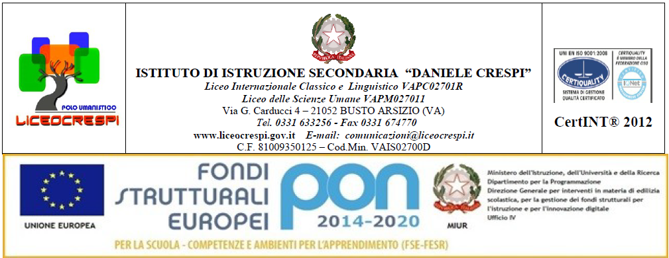

Programma di lingua straniera – tedesco

CLASSE: 1BL 2° lingua a.s.: 2017/2018

Docenti: Patrizia Fontana – Anne Gebhardt

Testo in adozione: Montali, Mandelli, Czernohous, “PERFEKT” vol.1. ed. Loescher

Kapitel 1: Willkommen in Heidelberg!
Presentarsi (nome, provenienza, residenza, età, indirizzo) e chiedere provenienza, età indirizzo…
Alfabeto tedesco: sapere sillabare
- L’indicativo presente di sein, dei verbi regolari e di sprechen
- I pronomi personali (Nominativo)
- Gli interrogativi wer, wie, wie alt, was, wo, woher
- Le preposizioni: in, aus
- Costruzione della frase interrogativa/affermativa/negativa
- Inversione
- I numeri cardinali

Kapitel 2: Willkommen in Freiburg!
Descrivere una casa, una stanza
Parlare di hobby e sport
- Il presente indicativo del verbo haben e dei verbi forti e composti
- Il genere dei sostantivi e i pronomi personali di terza persona
- Gli articoli determinativi, indeterminativi, l’articolo negativo kein/e al singolare e al plurale
- Gli interrogativi wie viel?, wie oft?
- La regola dell’inversione e la posizioni di nicht

Kapitel 3: Willkommen in Mannheim!
Descrivere la propria famiglia
Parlare di professioni e nazionalità
Parlare di animali
Parlare dell’aspetto fisico e del carattere

- Il caso ACCUSATIVO
- I verbi arbeiten e finden
- La posizione di verbi e aggettivi nella frase e la congiunzione denn
- Gli interrogativi Wer? Wen? Für wen?
- I sostantivi di nazionalità
- Il genitivo sassone
- Gli aggettivi possessivi (NOM/ACC)

Kapitel 4: Willkommen in Linz am Rhein!
Chiedere e dire dove si va e con quale mezzo
Chiedere e dire presso chi si alloggia e da chi si va
Descrivere percorso stradali in città
- I verbi fahren, gehen, fliegen
- Il complemento di mezzo e di compagnia e gli interrogativi womit?, mit wem?
- Wohin? e i complementi di moto a luogo (nach, in+acc, von…zu+dat)
- Lo stato in luogo con le preposizioni in e an
- Lo stato e moto a luogo verso persone (bei, zu)
- Il moto da e per luogo con le preposizioni von…bis, zu
- L’ordine dei complementi

Kapitel 5: Willkommen in Mainz!
Parlare di materie e professori
Chiedere e dare oggetti
Parlare dell’orario scolastico
- L’indicativo presente di mögen
- I pronomi personali all’accusativo
- La posizione di nicht
- L’avversativo sondern
- La risposta con doch
- Gli interrogativi wann? Wie lange? E le preposizioni von…bis, um
- Uhr e Stunde
- I numeri ordinali
- La preposizione in e il complemento di stato in luogo e moto a luogo

Kapitel 6: Willkommen in Frankfurt!
Chiedere e dire l’ora in modo informale
Descrivere la propria giornata
Descrivere le attività domestiche
Descrive un programma settimanale
- I verbi separabili
- I verbi nehmen, essen
- I verbi riflessivi all’accusativo
- I verbi müssen e können
- Wie spät?, Um wie viel Uhr?, Wie oft?, Wann?
- Le parti del giorno, gli avverbi di tempo, i complementi di tempo
- Il moto a luogo con i luoghi pubblici in +acc

Kapitel 7: Willkommen in Salzburg!
Parlare di cibo e pasti
Ordinare al bar e al ristorante e fare proposte
Dire dove si va a fare la spesa
- Il verbo modale wollen
- Ripresa di können e müssen
- La forma möchte
- L’espressione es gibt + accusativo
- Il complemento di stato in luogo e moto a luogo con negozi e luoghi pubblici: in, auf + D/A

LANDESKUNDE

Kapitel 1: Landeskunde Die deutschsprachigen Länder
Aktuelles Typisch Deutsch

Le insegnanti I rappresentanti

